http://www.leparisien.fr/laparisienne/loisirs-detente/culture/13-reasons-why-la-serie-evenement-a-suscite-pres-de-8-millions-de-messages-sur-twitter-16-04-2017-6859626.php

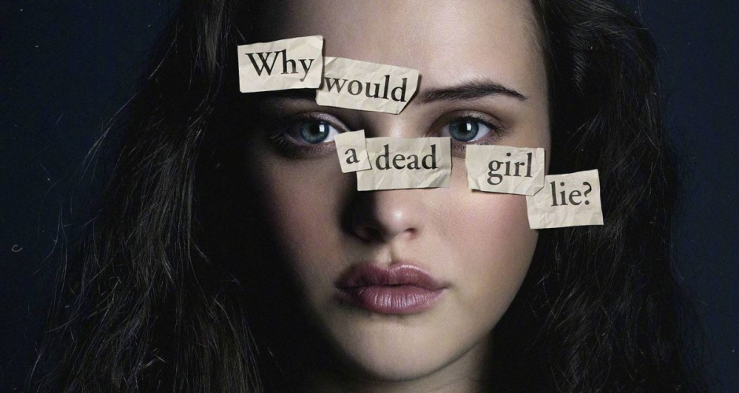
Pourquoi une fille morte mentirait-elle ?
Netflix «13 REASONS WHY» : LA SÉRIE ÉVÉNEMENT A SUSCITÉ PRÈS DE 8 MILLIONS DE MESSAGES SUR TWITTER
Par Anne-Charlotte Dancourt, 16 avril 2017 | 20h46

La série Netflix co-produite par Selena Gomez provoque des débats sur le harcèlement et le suicide chez les adolescents et les jeunes adultes.
La série «13 Reasons Why» lancée le 31 mars pourra bientôt rejoindre la sainte trinité des séries au succès phénoménal tout comme ses grandes soeurs «Game of Thrones» et «The Walking Dead». Et qui dit série regardée par tout le monde dit débat, surtout que «13 Reasons Why» traite de sujets sensibles : le suicide et de harcèlement.

La série adaptée d'un roman de Jay Asher raconte l'histoire d'Hannah Baker, une lycéenne américaine qui se suicide sans laisser d'autres explications que sept cassettes sur lesquelles sont enregistrées 13 messages (Un sur chaque face) dont chacun explique une cause de son suicide. Des enregistrements destinés à 13 personnes différentes, qu'elle juge responsable de son envie d'en finir avec la vie.

Fan, mèmes et sujets lourds

D'après Le Monde, la série a suscité près de 8 millions de messages sur Twitter depuis le début de sa diffusion et la naissance d'un fandom (l'équivalent d'un fanclub, une communauté de fans) sur Tumblr où gifs, théories et avis à propos de la série sont entre autre postés. Et surtout, ils y échangent leurs impressions et leurs ressentis quand aux thèmes traités.

Pourtant ,certains voient dans ce scénario une manière erronée et parfois trop simpliste de traiter le suicide. D'après The Daily Beast par exemple, l'un des principaux problème est de «perpétuer l’idée que les amis et la famille des personnes qui se suicident auraient pu ou dû faire plus, ce qui est une méconnaissance de la manière dont fonctionnent la maladie, la dépression, le suicide et le deuil». D'autres expliquent que la série et/ou le livre leur ont fait du bien, certains estimant même que l'oeuvre leur a «sauvé la vie».

Bex Taylor-Klaus, but spoopier
✔@IBexWeBex
.@jayasherguy 's #13ReasonsWhy saved my life in high school. Watched the first ep of the @13ReasonsWhy series and felt the same love.
18:38 - 13 avr. 2017

L'autre point d'achoppement est une déclinaison de mèmes qui circulent sur les réseaux sociaux. Intitulés «Welcome to your tape», ils mettent en scène une fausse discussion ou Hannah demande par exemple où est son dernier nuggets. Son interlocuteur lui répond qu'il l'a mangé, Hannah lui lâche donc «Welcome to your tape» (phrase qui introduit toutes les faces des cassettes dans la série), sous entendant qu'elle s'est suicidée à cause de cette discussion.

#memes Welcome to your tape....https://t.co/5tYcuJvQLlpic.twitter.com/SXqP8rJWj2
— MillenialQuotes (@MillenialQuotes) 13 avril 2017

Des plaisanteries qui ne font pas rire certains internautes pour qui le suicide ne devrait pas donner lieu à des blagues. Certains rapprochant même ces mèmes du harcèlement que la série dénonce, en minimisant les raisons pour lesquelles l'héroïne s'est suicidée et en la faisant passer pour une personne fatigante qui prend tout à cœur.

C'est Britney, Plage@Hypolipemie
Les vannes avec "Hannah: welcome to your tape" je les vis méga mal, le suicide c'est pas drôle
00:47 - 14 avr. 2017
Voir les autres Tweets de C'est Britney, Plage

Sur le même sujet :

VIDEO. «Game of Thrones» : une nouvelle bande-annonce avec trois des héros

13 reasons why : la série événement sur le harcèlement

«Friends» en comédie musicale ? Vous en rêviez, Broadway va le faire !

